
Федеральное государственное автономное образовательное
учреждение высшего образования «Московский авиационный
институт (национальный исследовательский университет)

Факультет №3:
Системы управления и информационные технологии
Кафедра 304.

Отчёт по лабораторной работе
По учебной дисциплине «Компьютерные технологии»
По теме
«Вычисление суммы бесконечного числового ряда»

Группа: М3О-104Б-26
Вариант №2
Выполнили:
______________Чнаваян А.В.
_____________Багандов Р.Х.
Принял:
______________Лебедев И.И.

Задача
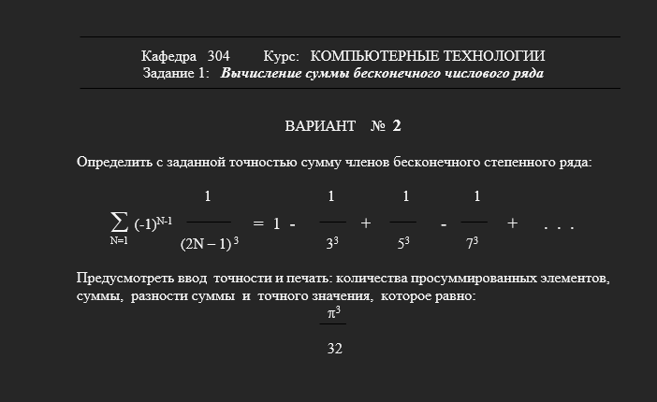
Блок-схема
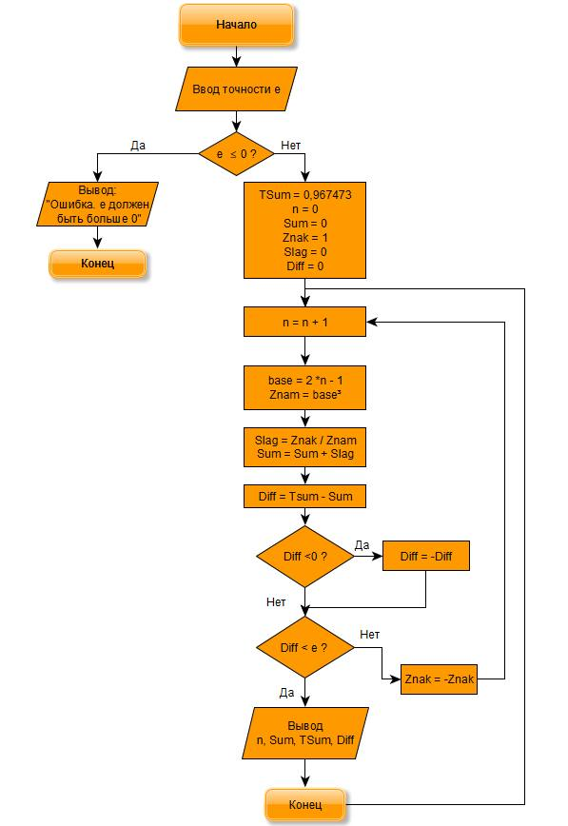

Псевдокод

НАЧАЛО
ВЫВОД "Введите точность e: "
ВВОД e
ЕСЛИ e <= 0
ТО ВЫВОД "Ошибка. e должен быть больше 0"
ЗАВЕРШИТЬ ПРОГРАММУ ИНАЧЕ

// Инициализация переменных
TSum = 0.967473 // Точное значение ряда
n = 0 // Количество итераций
Sum = 0 // Накопленная сумма
Znak = 1 // Знак текущего слагаемого
Slag = 0; // текущее слагаемое
Diff = 0; // модуль разности точного значения и суммы

// Бесконечный цикл вычислений
ЦИКЛ ПОКА (ИСТИНА)
n = n + 1

// Вычисление знаменателя
base = 2 * n - 1
Znam = base * base * base

// Вычисление слагаемого и добавление к сумме
Slag = Znak * (1 / Znam)
Sum = Sum + Slag

// Вычисление модуля разности
Diff = TSum - Sum
ЕСЛИ Diff < 0 ТО
Diff = -Diff
КОНЕЦ ЕСЛИ

// Проверка условия выхода
ЕСЛИ Diff < e ТО
ПРЕРВАТЬ ЦИКЛ
КОНЕЦ ЕСЛИ

// Смена знака для следующей итерации
Znak = -Znak
КОНЕЦ ЦИКЛА

// Вывод итоговых результатов
ВЫВОД "Вычисления успешно завершены!"
ВЫВОД "Количество итераций (п): ", n
ВЫВОД "Сумма ряда (Sum): ", Sum
ВЫВОД "Точное значение (TSum): ", TSum
ВЫВОД "Разность суммы и точного значения (Diff): ", Diff
КОНЕЦ ЕСЛИ
КОНЕЦ ПРОГРАММЫ

Код программы

#include <iostream>
using namespace std;
int main()

{
// объявление переменных
double e = 0; // требуемая точность

// ввод

cout << "Введите точность e: ";
cin >> e;

// если e меньше или равна 0, то программа выдает ошибку
if (e <= 0)
{
cout << "Ошибка. e должен быть больше 0" << endl;
return 1;
}
else
{
// Инициализация переменных
double TSum = 0.967473 ; // точное значение ряда pi^3 / 32
int n = 0; // количество просуммированных элементов
double Sum = 0; // накопленная сумма
int Znak = 1; // знак текущего слагаемого
double Slag = 0; // текущее слагаемое
double Diff = 0; // модуль разности точного значения и суммы

while (true)
{
n = n + 1;

// вычисление знаменателя (2n - 1)^3
double base = 2 * n - 1;
double Znam = base * base * base;

// текущее слагаемое: (-1)^(n-1) / (2n - 1)^3
Slag = Znak * (1 / Znam);
Sum = Sum + Slag;

// вычисление разности суммы и точного значения
Diff = TSum - Sum;
if (Diff < 0) // модуль разности
{
Diff = -Diff;
}

// условие выхода: точность достигнута
if (Diff < e)
{
break;
}

// чередование знака для следующего элемента
Znak = -Znak;
}

// Вывод результатов по условию задания
cout << "\nВычисления успешно завершены!" << endl;
cout << "Количество итераций (п): " << n << endl;
cout << "Сумма ряда (Sum): " << Sum << endl;
cout << "Точное значение (TSum): " << TSum << endl;
cout << "Разность суммы и точного значения (Diff): " << Diff << endl;
}

return 0;
}

Тесты

- Некорректные данные
Тест 1.1
- Цель: проверить программу на работоспособность при е = 0
- Наши данные:
е = 0
- Ожидаемый результат
печать программой «Ошибка. е должен быть больше 0»
- Полученный результат:
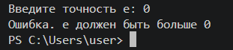
- Вывод: результат совпадает
Тест 1.2
- Цель: проверить программу на работоспособность при e = -0,5
- Наши данные:
е = -0,5
- Ожидаемый результат:
печать программой «Ошибка. е должен быть больше 0»
- Полученный результат:
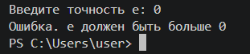
- Вывод: результат совпадает

- Корректные данные
Тест 2.1
- Цель: проверить работоспособность программы при корректном e
- Наши данные
е = 0.5
- Ожидаемый результат
n = 1
sum = 1
Tsum = 0.967473
Diff = |Tsum - Sum| = 0.032527
- Полученный результат:
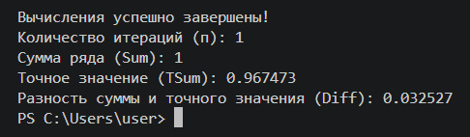
- Вывод: результат совпал
Тест 2.2
- Цель: проверить работоспособность программы при корректном e
- Наши данные:
Eps = 0.0067
- Ожидаемый результат
n = 2
Sum = 0.962963
Tsum = 0.967473
Diff = |Tsum - Sum| = 0.00451004
- Полученный результат:
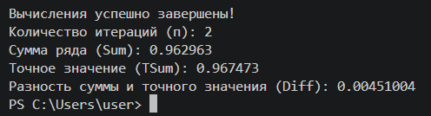
- Вывод: результат совпал
Тест 2.3
- Цель: проверить работоспособность программы при корректном e
- Наши данные
e = 0.004
- Ожидаемы результат:
n = 3
Sum = 0.970963
Tsum = 0.967473
Diff = |Tsum - Sum| = 0.00348996
- Полученный результат:
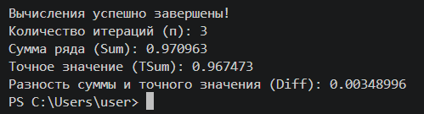
- Вывод: результат совпал

Вывод

В результате выполнения работы создана программа для численного суммирования бесконечного ряда с контролем точности вычислений. Программа обеспечивает проверку корректности вводимого параметра погрешности $e$ и выводит итоговую сумму, число выполненных итераций и модуль разности с точным значением ряда. Проведенное тестирование при различных входных данных подтвердило корректность работы цикла и математических расчетов. Программа полностью соответствует требованиям технического задания.

